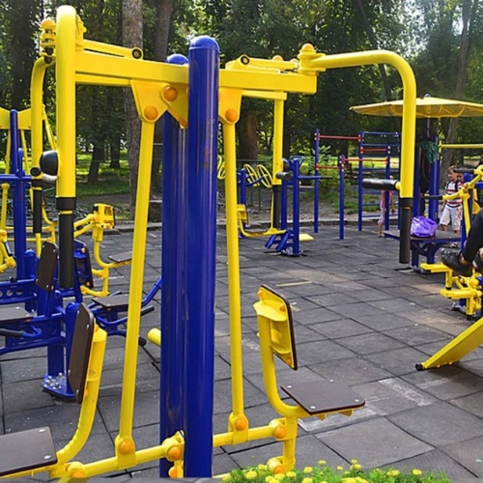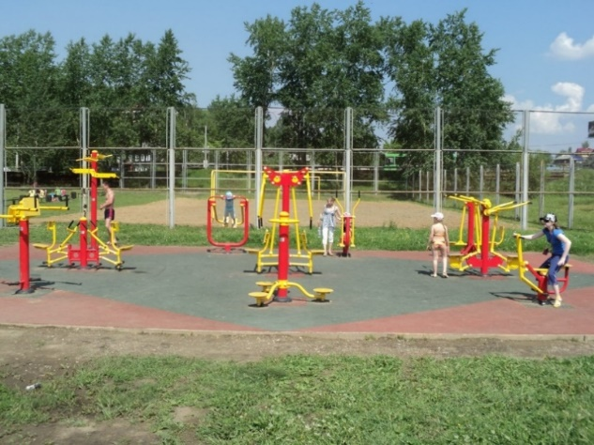

Бюджет проекту

«Придбання та встановлення
вуличних тренажерів та вказівників
на б-рі М-Василевського»
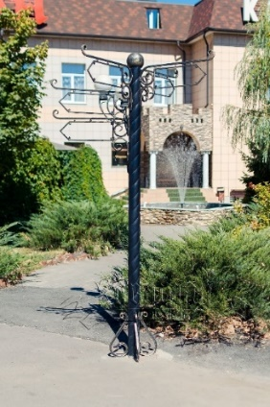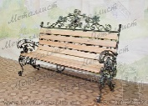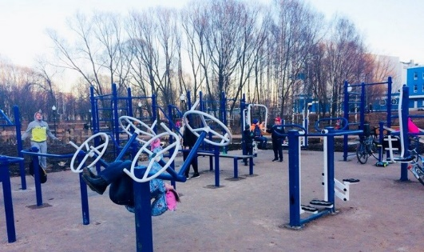

Продовження додатка 3

III. БЮДЖЕТ ПРОЕКТУ

«Придбання та встановлення вуличних тренажерів та вказівників на б-рі М-Василевського»
У цьому розділі необхідно зазначити розмір коштів, що будуть залучені для реалізації проекту, і джерела їх отримання (показати в таблиці).

Загальний бюджет проекту
№  з/п | Захід | Стаття витрат | Розрахунок статті витрат |  |  |  | Джерела фінансування
№  з/п | Захід | Стаття витрат | Кіль-  кість | Одиниці  виміру | Ціна за  одиницю,  грн | Сума,  грн | Фонд  конкурсу,  грн | Заявник разом із партнерами,  грн
1 | 2 | 3 | 4 | 5 | 6 | 7 | 8 | 9
1 | Придбання та встановлення вуличних тренажерів
1.1 |  | Тренажер для пресу (для двох) | 1 | шт | 12 220 | 12 220 | 12 220
1.2 |  | Тренажер для мˈязів черевного преса (для двох) | 1 | шт | 11 310 | 11 310 | 11 310
1.3 |  | Тренажер для мˈязів стегна (для двох) | 1 | шт | 19 110 | 19 110 | 19 110
1.4 |  | Тренажер для мˈязів плечового пояса (для двох) | 1 | шт | 21 500 | 21 500 | 21 500
1.5 |  | Тренажер «Твистер» (для трьох) | 1 | шт | 21 520 | 21 520 | 21 520
1.6 |  | Тренажер «Рукоход - універсал» (для багатьох) | 1 | шт | 21 600 | 21 600 | 21 600
1.7 |  | Тренажер «Повітряний ходок» (для одного) | 1 | шт | 17 300 | 17 300 | 17 300
1.8 |  | Тренажер «Подвійний лижник» (для двох) | 1 | шт | 19 300 | 19 300 | 19 300
1.9 |  | Тренажер «Степпер» (для двох) | 1 | шт | 20 100 | 20 100 | 20 100
1.10 |  | Велотренажер (для одного) | 1 | шт | 10 490 | 10 490 | 10 490
1.11 |  | Тренажер «Бігова доріжка» (для одного) | 1 | шт | 25 200 | 25 200 | 25 200
1.12 |  | Тренажер «Маятник» (для двох) | 1 | шт | 13 520 | 13 520 | 13 520
1.13 |  | Тренажер «Упор для преса» (для двох) | 1 | шт | 10 400 | 10 400 | 10 400
1.14 |  | Тренажер «Жим ногами» (для двох) | 1 | шт | 13 700 | 13 700 | 13 700
1.15 |  | Тренажер «Тяга зверху» (для двох) | 1 | шт | 20 080 | 20 080 | 20 080
1.16 |  | Тренажер «Верстат гімнастичний» (для трьох) | 1 | шт | 7 540 | 7 540 | 7 540
1.17 |  | Тренажер «Веслування» (для одного) | 1 | шт | 14 710 | 14 710 | 14 710
1.18 |  | Тренажер «Розгинач стегна» (для двох) | 1 | шт | 15 500 | 15 500 | 15 500
1.19 |  | Тренажер «Орбітрек» (для одного) | 1 | шт | 20 200 | 20 200 | 20 200
1.20 |  | Тренажер «Бруси» (для двох) | 1 | шт | 8 300 | 8 300 | 8 300
1.21 |  | Турнік потрійний | 1 | шт | 13 000 | 13 000 | 13 000
1 | 2 | 3 | 4 | 5 | 6 | 7 | 8 | 9
1.22 |  | Колода підвісна | 1 | шт | 7 500 | 7 500 | 7 500
 |  | Разом: |  |  |  | 344 100 | 344 100
2 | Придбання та встановлення лавочок
2.1 |  | Придбання та встановлення лавочок | 10 | шт | 3 450 | 34 500 | 11 984 | 22 516
 |  | Разом: |  |  |  | 34 500 | 11 984 | 22 516
3 | Придбання та встановлення урн
3.1 |  | Придбання та встановлення урн | 5 | шт | 840 | 4 200 | 4 200
 |  | Разом: |  |  |  | 4 200 | 4 200
4 | Придбання та встановлення кованої конструкції вказівників розташування будинків і об´єктів на бульварі та позначення району
4.1 |  | Придбання та встановлення кованої конструкції вказівників розташування будинків і обˈєктів на бульварі та позначення району | 1 | шт | 67 516 | 67 516 | 67 516
 |  | Разом: |  |  |  | 67 516 | 67 516
 |  | Загальний бюджет проекту: | 450 316 |  |  |  | 427 800 | 22 516
 |  | Питома вага витрат до загального бюджету проекту, %: |  |  |  |  | 95 | 5

У проекті допускається незначна зміна кількості елементів благоустрою, їх вартості у межах бюджету, варіювання різноманітністю елементів благоустрою у межах заходу за умови збереження проекту по суті та наповнюваності.

_________________________ _____________________________
підпис автора проекту ініціал, прізвище

_____________________________
дата

